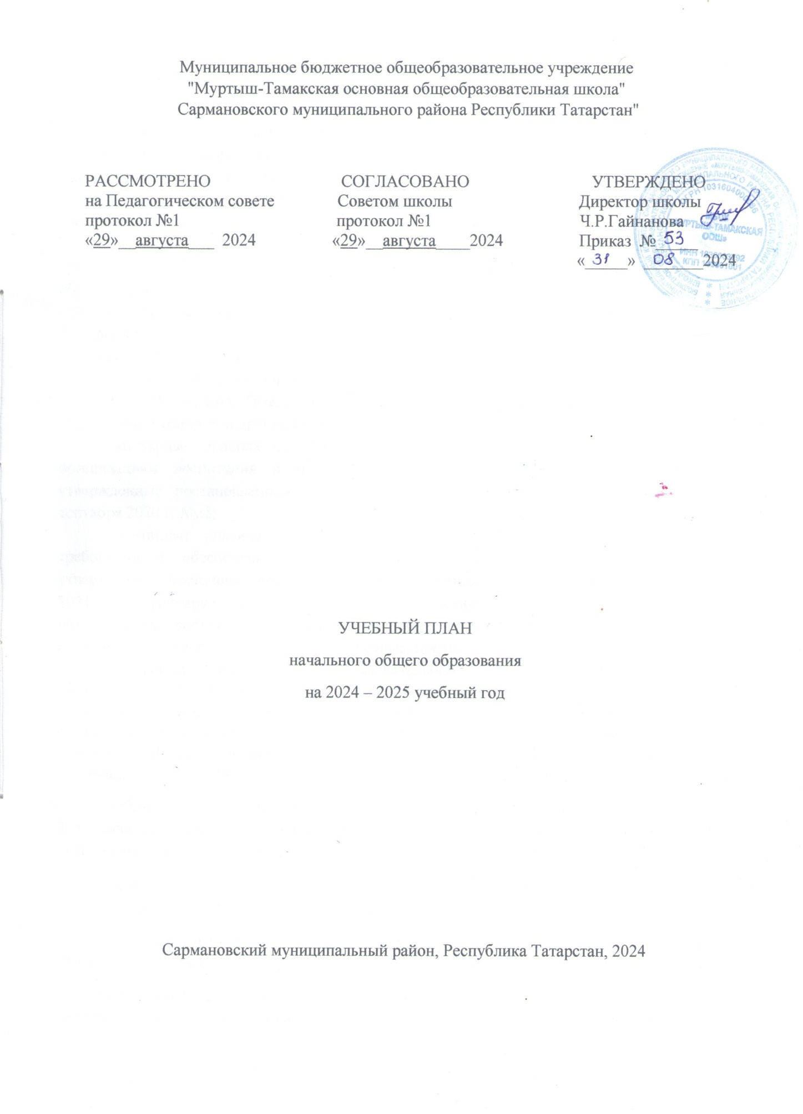
ПОЯСНИТЕЛЬНАЯ ЗАПИСКА

Учебный план начального общего образования Муниципальное бюджетное образовательное учреждение "Муртыш-Тамакская основная общеобразовательная школа" Сармановского муниципального района Республики Татарстан"(далее - учебный план) для 1-4 классов, реализующих основную образовательную программу начального общего образования, соответствующую:
-Приказ Министерства просвещения Российской Федерации от 31.05.2021 № 286 «Об утверждении федерального государственного образовательного стандарта начального общего образования»,
-Федеральный закон от 29декабря 2012 г. № 273-ФЗ «Об образовании в Российской Федерации»;
-Закон РФ от 25 октября 1991 г. №1807-I «О языках народов Российской Федерации»;
- Закон Республики Татарстан от 22 июля 2013 г. №68-ЗРТ «Об образовании»;
-Закон Республики Татарстан от 8 июля 1992г. № 1560- ХII «О государственных языках Республики Татарстан и других языках в Республике Татарстан»;
-Санитарные правила СП 2.4.3648-20 «Санитарно-эпидемиологические требования к организациям воспитания и обучении, отдыха и оздоровления детей и молодежи», утвержденные постановлением Главного государственного санитарного врача РФ от 28 сентября 2020 г. №28;
-Санитарные правила и нормы СанПиН 1.2.3685-21 «Гигиенические нормативы и требования к обеспечению безопасности для человека факторов среды обитания» , утвержденные постановлением Главного государственного санитарного врача РФ от 28 января 2021 г. 2. фиксирует общий объём нагрузки, максимальный объём аудиторной нагрузки обучающихся, состав и структуру предметных областей, распределяет учебное время, отводимое на их освоение по классам и учебным предметам.
Учебный план является частью образовательной программы Муниципальное бюджетное образовательное учреждение "Муртыш-Тамакская основная общеобразовательная школа" Сармановского муниципального района Республики Татарстан", разработанной в соответствии с ФГОС начальногообщего образования, с учетом Федеральной образовательной программой начального общего образования, и обеспечивает выполнениесанитарно-эпидемиологических требований СП 2.4.3648-20 игигиенических нормативов и требований СанПиН 1.2.3685-21.
Учебный год в Муниципальное бюджетное образовательное учреждение "Муртыш-Тамакская основная общеобразовательная школа" Сармановского муниципального района Республики Татарстан"начинается 02.09.2024и заканчивается 26.05.2025.
Продолжительность учебного года в 1 классе - 33 учебные недели во 2-4 классах – 34 учебных недели.
Максимальный объем аудиторной нагрузки обучающихся в неделю составляет в 1 классе - 21 час, во 2 – 4 классах – 26 часов.
Образовательная недельная нагрузка распределяется равномерно в течение учебной недели, при этом объем максимально допустимой нагрузки в течение дня составляет:
- для обучающихся 1-х классов - не превышает 4 уроков и один раз в неделю -5 уроков.
- для обучающихся 2-4 классов - не более 5 уроков.
Распределение учебной нагрузки в течение недели строится таким образом, чтобы наибольший ее объем приходился на вторник и (или) среду. На эти дни в расписание уроков включаются предметы, соответствующие наивысшему баллу по шкале трудности либо со средним баллом и наименьшим баллом по шкале трудности, но в большем количестве, чем в остальные дни недели.
Изложение нового материала, контрольные работы проводятся на 2 - 4-х уроках в середине учебной недели. Продолжительность урока (академический час) составляет 45 минут, за исключением 1 класса.
Обучение в 1-м классе осуществляется с соблюдением следующих дополнительных требований:
- учебные занятия проводятся по 5-дневной учебной неделе и только в первую смену;
- использование «ступенчатого» режима обучения в первом полугодии (в сентябре, октябре - по 3 урока в день по 35 минут каждый, в ноябре-декабре - по 4 урока по 35 минут каждый; январь - май - по 4 урока по 40 минут каждый).
- Продолжительность выполнения домашних заданий составляет во 2-3 классах - 1,5 ч., в 4 классах - 2 ч.
С целью профилактики переутомления в календарном учебном графике предусматривается чередование периодов учебного времени, сессий и каникул. Продолжительность каникул в течение учебного года составляет не менее 30 календарных дней, летом — не менее 8 недель. Для первоклассников предусмотрены дополнительные недельные каникулы в середине третьей четверти.
Учебные занятия для учащихся 2-4 классов проводятся по 6-и дневной учебной неделе.
Учебный план состоит из двух частей — обязательной части и части, формируемой участниками образовательных отношений. Обязательная часть учебного плана определяет состав учебных предметов обязательных предметных областей.
Часть учебного плана, формируемая участниками образовательных отношений, обеспечивает реализацию индивидуальных потребностей обучающихся. Время, отводимое на данную часть учебного плана внутри максимально допустимой недельной нагрузки обучающихся, может быть использовано: на проведение учебных занятий, обеспечивающих различные интересы обучающихся
В Муниципальное бюджетное образовательное учреждение "Муртыш-Тамакская основная общеобразовательная школа" Сармановского муниципального района Республики Татарстан" языком обучения является татарский язык.
По заявлению родителей (законных представителей) несовершеннолетних обучающихся осуществляется изучение родного языка и родной литературы из числа языков народов РФ, государственных языков республик РФ.
При изучении предметной области «Основы религиозных культур и светской этики» выбор одного из учебных модулей осуществляются по заявлению родителей (законных представителей) несовершеннолетних обучающихся.
Промежуточная аттестация–процедура, проводимая с целью оценки качества освоения обучающимися части содержания(четвертное оценивание) или всего объема учебной дисциплины за учебный год (годовое оценивание).
Все предметы обязательной части учебного плана оцениваются по четвертям.
Промежуточная аттестация проходит на последней учебной неделе четвертой четверти. Формы и порядок проведения промежуточной аттестации определяются «Положением о формах, периодичности и порядке текущего контроля успеваемости и промежуточной аттестации обучающихся Муниципальное бюджетное образовательное учреждение "Муртыш-Тамакская основная общеобразовательная школа" Сармановского муниципального района Республики Татарстан".
Оценивание младших школьников в течение первого года обучения осуществляются в форме словесных качественных оценок на критериальной основе, в форме письменных заключений учителя, по итогам проверки самостоятельных работ.
Освоение основных образовательных программ начального общего образования завершается итоговой аттестацией. Нормативный срок освоения ООП НОО составляет 4 года.

УЧЕБНЫЙ ПЛАН

Предметная область | Учебный предмет/курс | Количество часов в неделю
Предметная область | Учебный предмет/курс | 1 | 2 | 3 | 4
Обязательная часть
Русский язык и литературное чтение | Русский язык | 4 | 4 | 4 | 4
Русский язык и литературное чтение | Литературное чтение | 3 | 3 | 3 | 3
Родной язык и литературное чтение на родном языке | Родной (татарский) язык | 2 | 3 | 3 | 3
Родной язык и литературное чтение на родном языке | Литературное чтение на родном (татарском) языке | 1 | 1 | 1 | 1
Иностранный язык | Иностранный язык (английский) | 0 | 2 | 2 | 2
Математика и информатика | Математика | 4 | 4 | 4 | 4
Обществознание и естествознание ("окружающий мир") | Окружающий мир | 2 | 2 | 2 | 2
Основы религиозных культур и светской этики | Основы религиозных культур и светской этики | 0 | 0 | 0 | 1
Искусство | Изобразительное искусство | 1 | 1 | 1 | 1
Искусство | Музыка | 1 | 1 | 1 | 1
Технология | Труд (технология) | 1 | 1 | 1 | 1
Физическая культура | Физическая культура | 2 | 2 | 2 | 2
Итого |  | 21 | 24 | 24 | 25
Часть, формируемая участниками образовательных отношений
Наименование учебного курса
Родной (татарский) язык |  | 0 | 1 | 1 | 1
Литературное чтение на родном (татарском) языке |  | 0 | 1 | 1 | 0
Итого |  | 0 | 2 | 2 | 1
ИТОГО недельная нагрузка |  | 21 | 26 | 26 | 26
Количество учебных недель |  | 33 | 34 | 34 | 34
Всего часов в год |  | 693 | 884 | 884 | 884

Формы
проведения промежуточной аттестации по учебным дисциплинам
Предмет | 1 | 2 | 3 | 4
Русский язык | КПР | КД/ГО | КД/ГО | КД/ГО
Литературное чтение | КПР | ГО /КПР/ЧВ | ГО /КПР/ЧВ | ГО /КПР/ЧВ
Математика | КПР | КР/ГО | КР/ГО | КР/ГО
Окружающий мир | КПР | КР/ГО | КР/ГО | КР/ГО
Родной (татарский) язык | КД | КД/ГО | КД/ГО | КД/ГО
Литературное чтение на родном (татарском) языке | КПР | ГО /КПР/ЧВ | ГО /КПР/ЧВ | ГО /КПР/ЧВ
Иностранный (английский)язык | КПР | КР/Т/ГО | КР/Т/ГО | КР/Т/ГО
Основы религиозных культур и светской этики |  |  |  | З/Пр
Музыка | КПР | КПР/ГО/Тв | КПР/ГО/Тв | КПР/ГО/Тв
Изобразительное искусство | КПР | КПР/ГО/Тв | КПР/ГО/Тв | КПР/ГО/Тв
Технология | КПР | КПР/ГО/Пр/Тв | Т/ГО/Пр/Тв | КР/ГО/Пр/Тв
Физическая культура | ГТО/З | ГТО/ГО/З | ГТО/ГО/З | ГТО/ГО/З

Условные обозначения:
- КД - диктант с грамматическим заданием
- КР - контрольная работа
- ПР - практическая работа
-КПР – комплексная проверочная работа
-ЧВ –чтение на время
-ГО - годовая отметка
-Тв –творческая работа

Сроки проведения промежуточной аттестации в 2024-2025 учебном году 10.05.2025 - 22.05.2025

